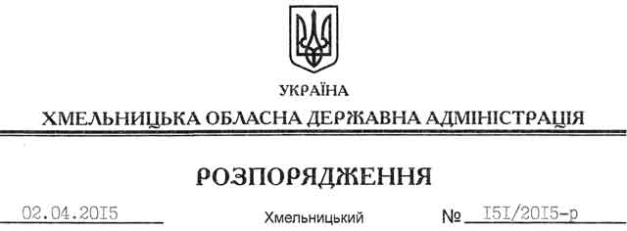

Про надання дозволу на розроблення технічної документації із землеустрою щодо встановлення (відновлення) меж земельної ділянки в натурі (на місцевості) ТОВ “Укртауер”

На підставі статей 6, 21, 39 Закону України “Про місцеві державні адміністрації”, статей 17, 93, 120, 122-124, 134 Земельного кодексу України, статті 55 Закону України “Про землеустрій”, розглянувши клопотання ТОВ “Укртауер”, зареєстроване в облдержадміністрації 19.03.2015 за № 62/1756-11-26/2015, та надані матеріали:

1. Надати дозвіл товариству з обмеженою відповідальністю “Укртауер” на розроблення технічної документації із землеустрою щодо встановлення (відновлення) меж земельної ділянки в натурі (на місцевості) державної власності площею 0,0300 га для розміщення та експлуатації об’єкта телекомунікаційної інфраструктури, що знаходиться за межами населених пунктів на території Старосинявської селищної ради.

2. ТОВ “Укртауер” при розробленні технічної документації із землеустрою щодо встановлення (відновлення) меж земельної ділянки в натурі (на місцевості) забезпечити дотримання вимог чинного законодавства.

3. Контроль за виконанням цього розпорядження покласти на заступника голови облдержадміністрації відповідно до розподілу обов’язків.

Голова адміністрації М.Загородний

